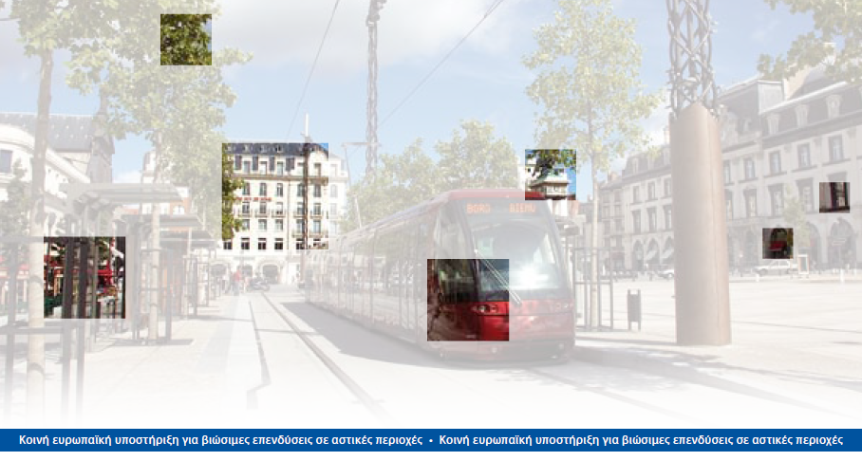
Ενημερωτική Ημερίδα : “Η υλοποίηση της πρωτοβουλίας JESSICA στην Ελλάδα”

Αθήνα : 11 Απριλίου 2011 (9:00 – 13:00)
Royal Olympic Hotel, Αθανάσιου Διάκου 28-34
Το Ταμείο Χαρτοφυλακίου JESSICA Ελλάδος, υπό την αιγίδα του Υπουργείου Οικονομίας, Ανταγωνιστικότητας και Ναυτιλίας διοργανώνει ενημερωτική ημερίδα για την πρωτοβουλία JESSICA.

Αίτηση συμμετοχής
Παρακαλούμε να επιστρέψετε συμπληρωμένο το δελτίο αποδοχής της πρόσκλησης:

Προς: Marketing  Υπόψη: Ειρήνης Βογιατζή  jessica.events@gr.pwc.com  Fax: 210 6874446  Τηλ.: 210 6874553 | Ονοματεπώνυμο ____________________________________________________________  Οργανισμός/Εταιρεία ________________________________________________________  Θέση _____________________________________________________________________  Τηλ. ______________________________________________________________________  email_____________________________________________________________________

